Capteurs de son : SEN 14642
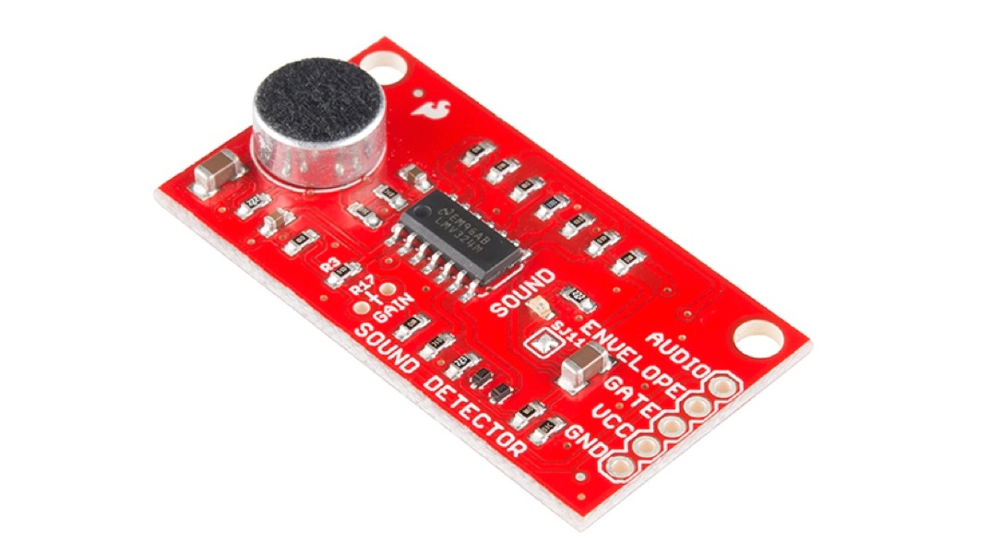

Carte électronique conçu sur une base de circuit intégré LMV324 (Datasheet du LMV324, à première vue, pas besoin de cette datasheet puisque le capteur SEN 14642 gère tout : http://dlnmh9ip6v2uc.cloudfront.net/datasheets/Sensors/Sound/LMV324.pdf)
Alimentation (Vcc) : Supporte entre 3.3V et 5.5V, idéal avec du 5V.
3 sorties fonctionnant en temps réel et indépendantes les unes des autres :
- AUDIO : Tension mesurée par le microphone.
- ENVELOPE : Sortie analogique reproduisant l’amplitude du son capté.
- GATE : Sortie Tout ou rien. Etat bas lorsque le son détecté ne dépasse pas le seuil fixé. Etat haut lorsque le son détecté dépasse le seuil.
Possibilité de modifier la sensibilité du capteur (par défaut la sensibilité est modérée) en modifiant le gain :
- Baisser la sensibilité : R17 et R3 en parallèle (voir schéma et image)
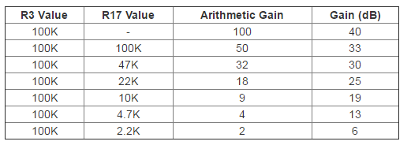
- Augmenter la sensibilité : Enlever R3 (voir schéma et image)
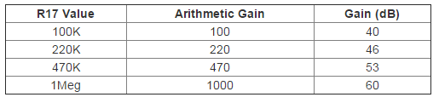

Exemple simple d’utilisation :
Vérifier que le son capté dépasse un certain seuil, affichage sur une LED. On lit la valeur de la sortie GATE. Si GATE=0 (pas de son au-dessus du seuil) alors la LED reste éteinte, si GATE=1 (son au-dessus du seuil) alors la LED s’allume. Le réglage du seuil se fait en modifiant la sensibilité du capteur.

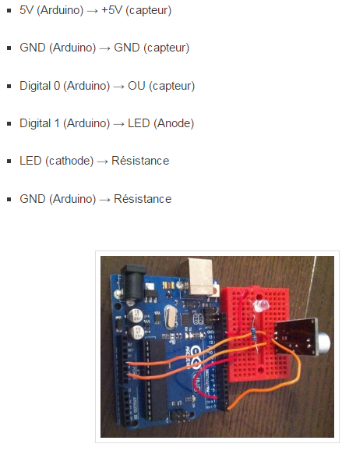
Brochage :

Programme arduino : 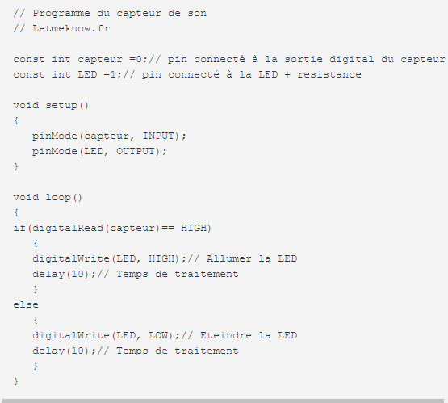

Schéma électrique : http://cdn.sparkfun.com/datasheets/Sensors/Sound/sound-detector.pdf

